Nguyễn Văn Trường - DH51502357 (25%)

Đỗ Nguyễn Sĩ - DH51502355 (25%)

Nguyễn Ngọc Khánh - DH51502114 (25%)

Trần Quốc Hòa - DH51501877 (25%)

**Bài Tập SEO**

1/ Một số công cụ đáng giá từ khóa SEO

-Ahrefs

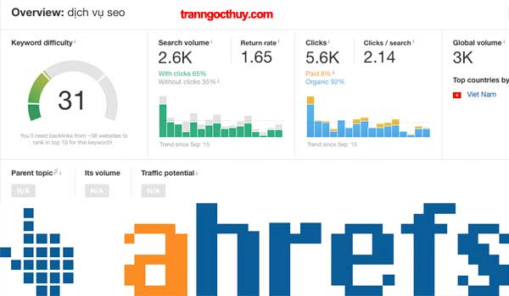

-Google keyword planner

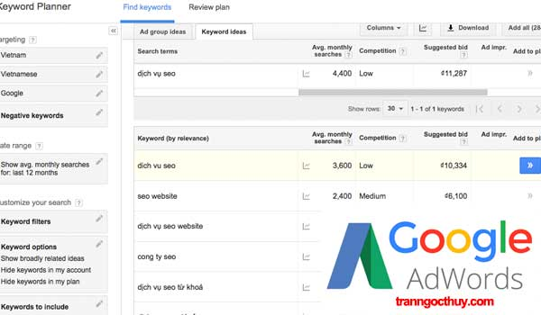

-KeywordTool

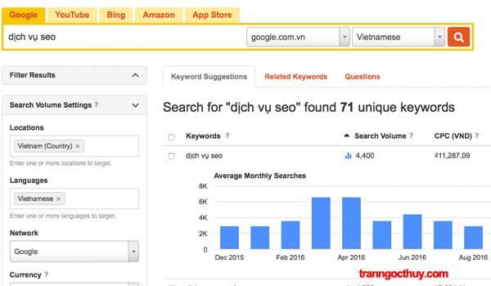

-Google Trends

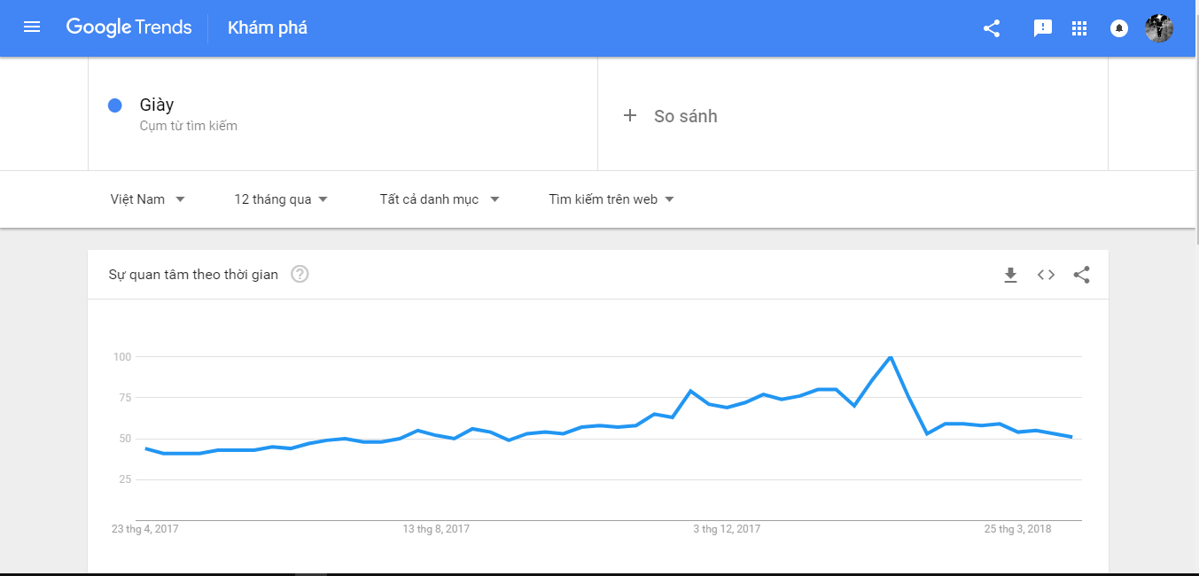

-Và một số cộng cụ khác ...vv...

2/ Các từ khóa cho website: Giày,giaystore

3/ Mật độ xuất hiện của từ khóa: 2 -> 3%

**Keyword Density = (Nkr / Tkn) x 100**

.Nkr: Số lần lập lại từ khóa trong văn bản

.Tkn: Tổng số từ trong văn bản